Занятие 23
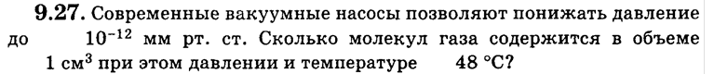
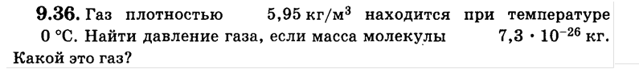
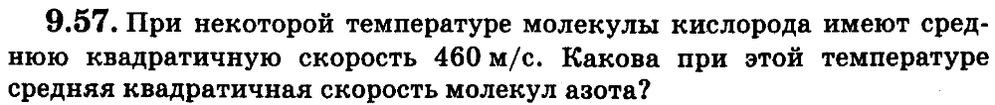
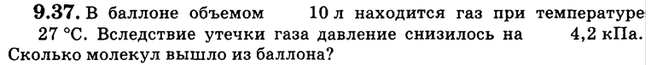
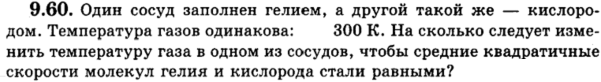
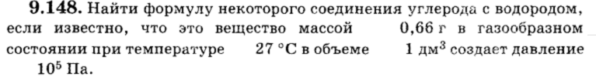
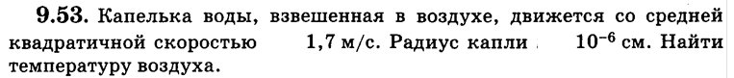
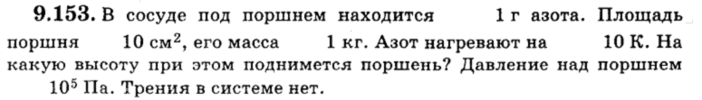
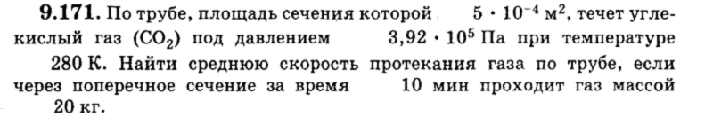
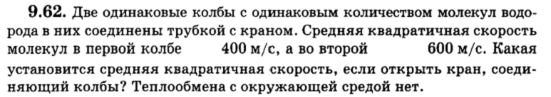
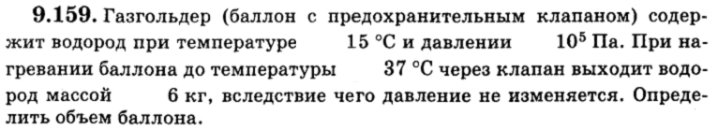

27 | 36 | 138 | 57 | 37 | 60 | 152 | 148 | 53 | 153 | 171 | 62 | 159
30000 | 308 кПа | 77,9 кПа | 492 м/с | 10²² | 2100 К  262,5 К | 140 МПа | метан | 290 К | 27 мм | 9 м/с | 510 м/с | 994 м³

Домашнее задание

Ответ: 276 К

Ответ: 5 нПа

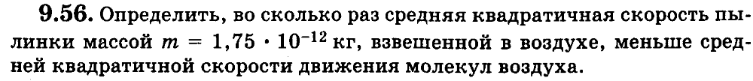
Ответ: 6000000

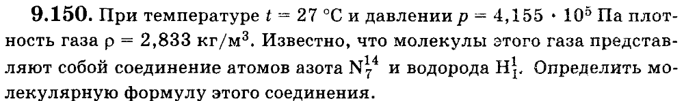
Ответ: 17 г/моль

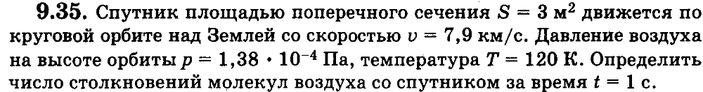
Ответ: 1,98*10²¹

